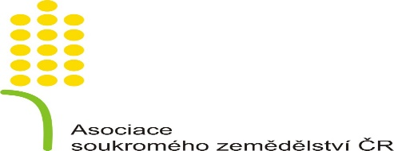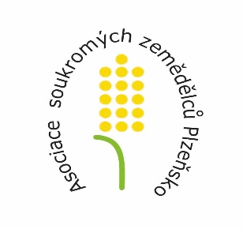

Asociace soukromých zemědělců Plzeňsko, z. s.,
Vás srdečně zve na seminář
Jednotná žádost
který se uskuteční čtvrtek 14. dubna 2022, od 13:00 hodin
v Hotel U Zeleného stromu, náměstí Augustina Němejce 69, Nepomuk

Program semináře:
- Prezence účastníků
- Jednotná žádost 2022
- Správná zemědělská praxe a Cross compliance
- Příklady praxe-zkušenosti a postřehy z administrace JŽ 2021
- Národní platby
- Různé a diskuse

V rámci všech bodů programu bude umožněna diskuse mezi účastníky za účelem sdílení zkušeností a příkladů dobré a špatné praxe.
Přednášející: Bc. Miloš Dyntar, vedoucí OPŽL Plzeň

Přihlášky zasílejte, na e-mail: asz.plzensko@gmail.com, nejpozději do pátku 8. dubna. Pište, prosím, na samostatné e-maily, nepoužívejte službu ODPOVĚDĚT. Počet míst je limitován, proto se raději přihlaste co nejdříve.

Školení není dotováno, jako tomu bylo v minulosti, proto jsme nuceni vybírat vložné ve výši 300,- Kč na jednoho účastníka, abychom uhradili náklady za pronájem sálu, lehké občerstvení a další výdaje, spojené s organizací školení. Vložné zašlete bankovním převodem na číslo účtu 123-1304940207/0100 Komerční banky v Plzni, rovněž do 8. dubna. Na školení sebou vezměte doklad o zaplacení (výpis z účtu).

Radek Hora
předseda ASZ Plzeňsko, z.s.

